 | 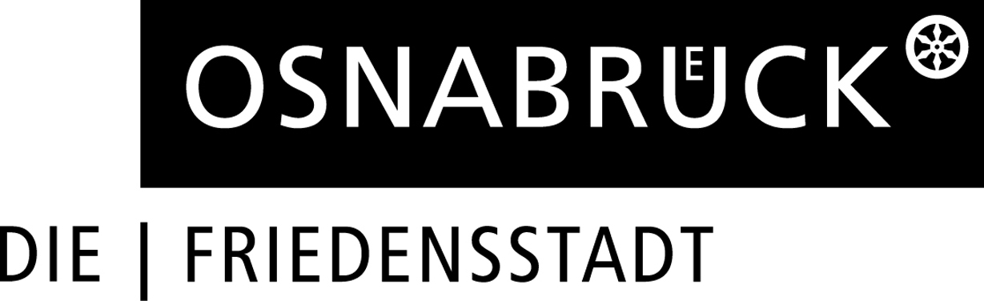Stadt Osnabrück Postfach 44 60 49034 Osnabrück |  | D E R O B E R B Ü R G E R M E I S T E R
 | An die  Medien |  | Referat Medien und  Öffentlichkeitsarbeit  Rathaus  49074 Osnabrück  H Heger Tor  Nina Hoss  Tel.: 0541 323-4557  Fax: 0541 323-4353  hoss.n@osnabrueck.de  www.osnabrueck.de
 | Ihr Zeichen / Datum | Unser Zeichen / Datum
 |  | nh / 30.09.2016
Fotoausstellung „Zeitsprünge“ im StadtgalerieCafé

Liebe Kolleginnen und liebe Kollegen,

im Rahmen des kulturellen Jahresschwerpunktthemas „Zeit – 100 Tage, ein Thema“ präsentiert der Autor und Fotograf Harald Keller vom 9. bis zum 30. Oktober die Fotoausstellung „Zeitsprünge“ im StadtgalerieCafé.

Keller stellt alten Fotos von Osnabrücker Motiven aus seinem Archiv aktuelle Aufnahmen von 2016 mit annähernd gleicher Perspektive gegenüber. Der Vergleich provoziert einen zweiten, intensiveren Blick und damit Erkenntnisse und Gedanken zum gestellten Thema „ZEIT“.

Über die Ausstellung möchten Sie Harald Keller und Anke Bramlage, Leiterin des Projektbüros des städtischen Fachbereichs Kultur und Koordinatorin des Kulturextras „Zeit“ informieren und Sie zu einem

Pressegespräch
am Donnerstag, 6. Oktober 2016, um 14.30 Uhr
im StadtgalerieCafé, Große Gildewart 14,

herzlich einladen.

Mit freundlichen Grüßen
Nina Hoss

